法政学院举行2014级研究生入学教育
2014年9月10日，法律与行政学院2014级研究生入学教育活动在厚学楼206教室拉开帷幕。
适逢第30个教师节，2014级的新生们首先对参加教育活动的法律与行政学院党委书记温晋锋老师、法律与行政学院副院长张仲涛老师及研究生秘书王歆钰老师表达了节日的祝福。
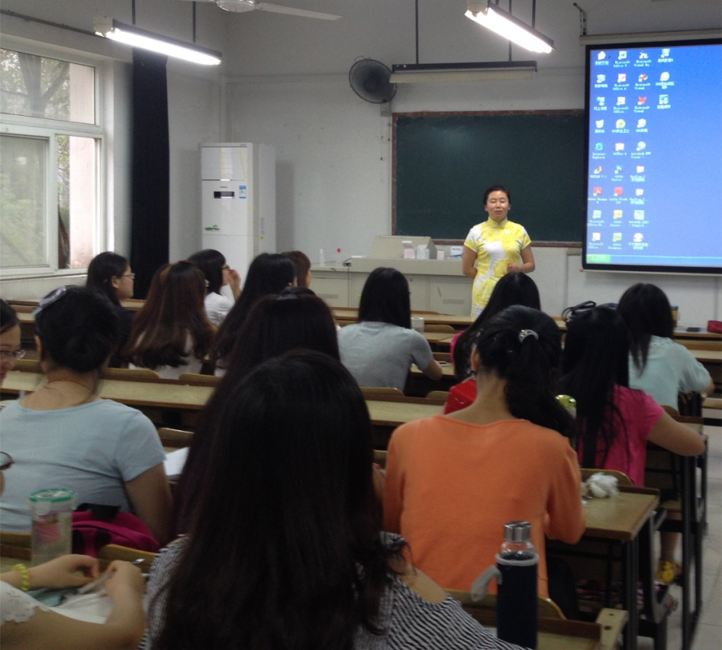
温晋锋书记代表学院党政领导欢迎研究生新同学加入到法政学院的大家庭来。接着，温晋锋书记以“珍爱生命，保持阳光心态”为主题，为研究生新生做了思想辅导报告。温书记从准确定位自我角色，敢于担当社会责任，牢固树立安全意识等几个方面，对新生提出了期望和要求。希望同学们在校学习期间，时刻保持阳光心态，对生活充满自信与希望，不为生活中的困难而悲观失望，不为遭受的挫折而妄自菲薄。遇到问题和老师、同学沟通，共同寻找妥善的解决方法。正视学习、生活中存在的客观问题，自立自强，用正确方法渡过难关，做一名身心和谐的研究生。
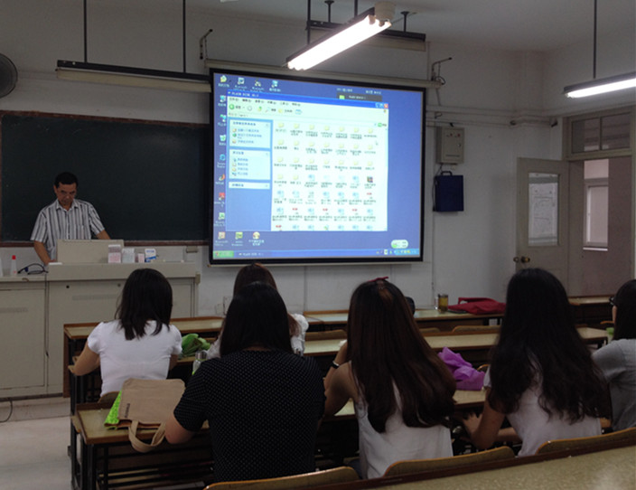
之后，学院张仲涛副院长向新生介绍了学院研究生教育体系、办学优势和成功的办学经验、优秀师资以及良好的科研平台。接着，张仲涛副院长为新生做了以研究生学术道德规范和规章制度为主要内容的报告。重点为新生解读了学术规范管理规定、研究生教育投入机制方案、研究生纪律处分条例及校园安全管理规定等与研究生学业、生活密切相关的规章制度。
最后，研究生秘书王歆钰为新生介绍了研究生日常管理规定。
学院开展的新生入学教育活动，帮助研究生新生了解了学校和学院各项规章制度，更快地实现角色转换，使他们更加坚定信念，充分利用好学校的广阔空间，为研究生的生活开启美好篇章。
法政学院
2014年9月16日

